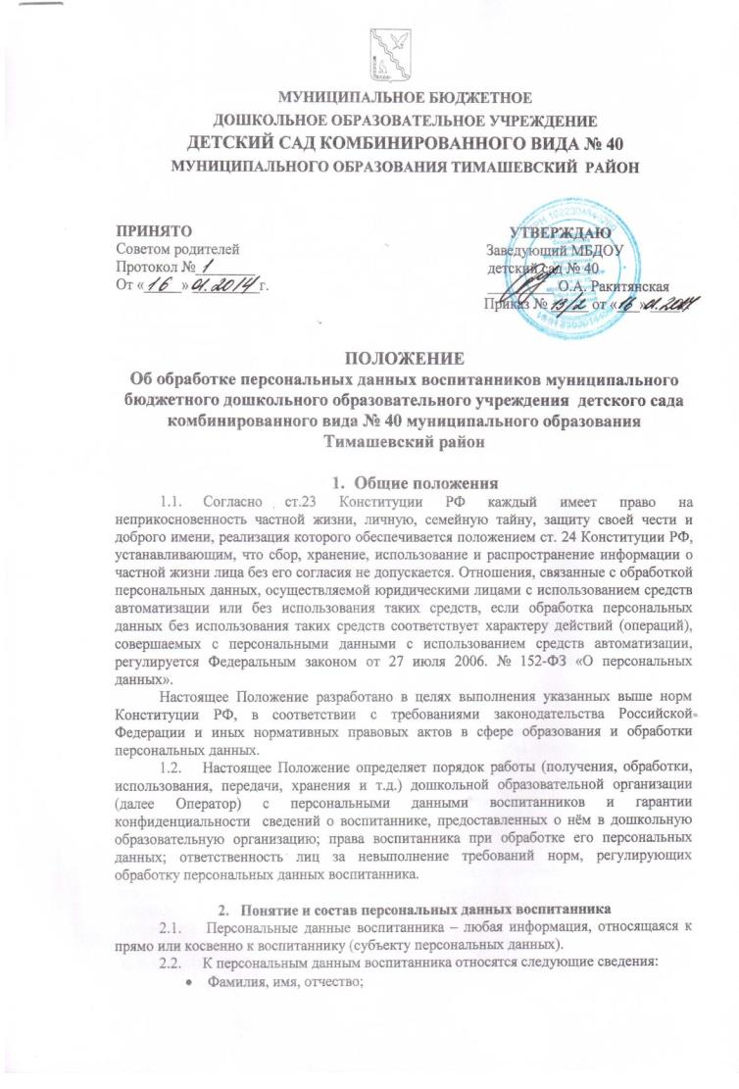
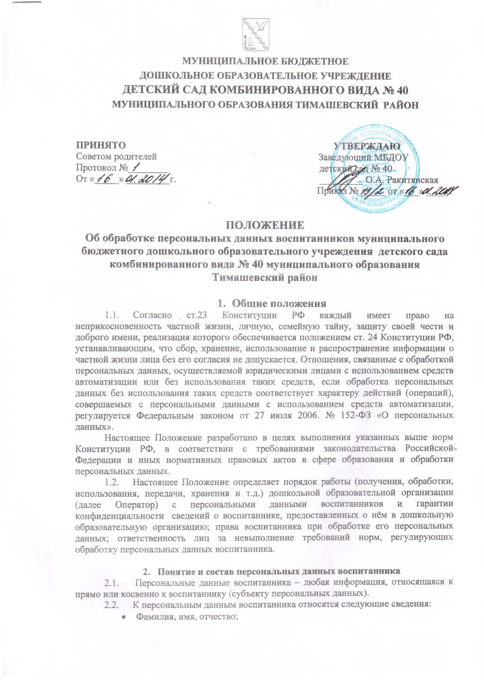

- Пол;
- Дата рождения;
- Место рождения;
- Гражданство;
- Состояние в браке;
- Состав семьи;
- Адрес места жительства и домашний телефон;
- Сведения о состоянии здоровья, предусмотренные в установленном порядке, т.е. при поступлении в дошкольную образовательную организацию, а также при прохождении периодических медицинских осмотров или в иных случаях;
- Сведения о месте жительства, месте работы и номера служебных и домашних телефонов законных представителей воспитанника;
- Иные сведения о воспитаннике.
Все персональные данные, касающиеся состояния здоровья воспитанника, относятся к специальным категориям персональных данных и обрабатываются в соответствии с установленным законодательством и иными нормативными правовыми актами требованиями.
- Сбор, цели обработки и защита персональных данных воспитанника
  - Обработка персональных данных осуществляется:
    - После получения письменного согласия законного представителя субъекта персональных данных, составленного по утверждённой Оператором форме, соответствующей требованиям Федерального закона, за исключением случаев, предусмотренных частью 2 статьи 6 ФЗ «О персональных данных».
    - После заключения с законными представителями воспитанника договора об оказании образовательных услуг (если обучение осуществляется на договорной основе), в котором определены доверие и обязанность по обработке персональных данных. В этом случае в соответствии с п 2) части 2 статьи 6 ФЗ «О персональных данных» в целях исполнения договора об оказании образовательных услуг, одной из сторон которого является субъект персональных данных, т.е. воспитанник, и получения согласия его законных представителей на обработку персональных данных воспитанника не требуется;
3.1.3. После направления уведомления об обработке персональных данных в орган государственного надзора в сфере связи, информационных технологий и массовых коммуникаций территории, за исключением случаев, предусмотренных частью 2 статьи 22 Федерального закона «О персональных данных»;
3.1.4. После принятия Оператором необходимых мер по защите персональных данных.
3.2. Все персональные данные воспитанника следует получать лично у его законного представителя.
3.3. Оператор сообщает законным представителям воспитанника о целях обработки персональных данных, предполагаемых источниках и способах получения персональных данных и последствиях отказа законного представителя дать письменное согласие на их получение.
3.4. Оператор осуществляет обработку персональных данных только после получения письменного согласия законного представителя воспитанника на обработку персональных данных воспитанника за исключением случаев, предусмотренных действующим законодательством.
3.5. При обращении в дошкольную образовательную организацию гражданин (или его законный представитель) предоставляет Оператору персональные данные о себе в документированной форме в соответствии с установленными нормативными правовыми актами требованиями.
3.6. Оператор с согласия законного представителя воспитанника может запрашивать и получать персональные данные воспитанника, используя информационные системы персональных данных с применением средств автоматизации.
3.7. Обработка Оператором персональных данных воспитанника осуществляется исключительно в целях оказания воспитаннику качественных образовательных услуг в необходимом объёме, соблюдения требований действующего законодательства, иных нормативных правовых актов, обеспечения контроля объёмов и качества обучения.
3.8. Оператор при определении объёма и содержания обрабатываемых персональных данных воспитанника руководствуется Конституцией Российской Федерации, иными нормативными правовыми актами в сфере образования и обработки персональных данных.
3.9. Защита персональных данных воспитанника от неправомерного их использования или утраты обеспечивается Оператором за счет собственных средств в порядке, установленном законодательством, и принятыми Оператором в соответствии с ним локальными нормативными актами.

4. Порядок использования, хранения, передачи персональных данных воспитанника
4.1. Персональные данные воспитанника предоставляются Оператору после получения соответствующего согласия его законного представителя на обработку персональных данных. Персональные данные воспитанника у Оператора содержаться в информационных системах персональных данных, представляющих собой совокупность персональных данных, содержащихся в базе данных, а также информационных технологий и технических средств, позволяющих осуществлять обработку таких персональных данных с использованием средств автоматизации или без использования таких средств. В информационных системах персональные данные могут быть размещены на материальных, в том числе бумажных носителях.
4.2. Доступ к обработке персональных данных воспитанников (как с использованием средств автоматизации, так и без использования средств автоматизации) обеспечивается в установленном Оператором порядке.
4.3. Конкретные обязанности по работе с информационными системами персональных данных и материальными носителями информации, в том числе с документами, содержащими персональные данные воспитанников, возлагаются на сотрудников Оператора и закрепляются в должностных инструкциях.
4.4. Работа с информационными системами персональных данных, материальными носителями, в том числе с документацией, содержащими персональные данные воспитанников, осуществляется в специально отведённых для этого помещениях: кабинет заведующего, методический кабинет, серверная и т.д.
4.5. Требования к месту обработки персональных данных, в том числе к серверной, обеспечивающие их защищённость устанавливаются Оператором.
4.6. Перечень лиц, имеющих право доступа к персональным данным воспитанников и обработке их персональных данных, определяется приказом заведующего.
4.7. С лицами, допущенными к обработке персональных данных обучающихся, заключается Соглашение о неразглашении.
4.8. Лица, допущенные в установленном порядке к обработке персональных данных, имеют право обрабатывать только те персональные данные воспитанников, которые необходимы для выполнения
конкретных функций.
4.9. Оператор при создании и эксплуатации информационных систем персональных данных воспитанников с использованием средств автоматизации обеспечивает проведение классификации информационных систем в установленном порядке.
4.10. Оператор при создании и эксплуатации информационных систем персональных данных воспитанников, как с использованием средств автоматизации, так и без использования средств автоматизации принимает все необходимые организационные и технические меры, обеспечивающих выполнение установленных действующим законодательством требований к обработке персональных данных.
4.11. Оператор при осуществлении обработки персональных данных воспитанников без использования средств автоматизации выполняет следующие требования.
4.11.1. При ведении журналов (реестров, книг, иных документов), содержащих персональные данные обучающихся, необходимые для организации образовательного процесса, Оператор соблюдает следующие условия:
- необходимость ведения такого журнала (реестра, книги, иных документов) предусматривается приказом Оператора, содержащим сведения о цели обработки персональных данных, осуществляемой без использования средств автоматизации, способы фиксации и состав информации, запрашиваемой у субъектов персональных данных, перечень лиц (поименно или по должностям), имеющих доступ к материальным носителям и ответственных за ведение и сохранность журнала (реестра, книги, иных документов), сроки обработки персональных данных;
- копирование содержащейся в таких журналах (реестрах, книгах, иных документах) информации не допускается, за исключением случаев, предусмотренных действующим законодательством.
4.11.2. Обработка персональных данных воспитанников, осуществляемая без использования средств автоматизации, осуществляется таким образом, чтобы в отношении каждой категории персональных данных воспитанника можно было определить места хранения персональных данных (материальных носителей) и установить перечень лиц, осуществляющих обработку персональных данных либо имеющих к ним доступ.
4.11.3. Обеспечивается раздельное хранение персональных данных (материальных носителей), обработка которых осуществляется в различных целях.
4.11.4. При хранении материальных носителей соблюдаются условия, обеспечивающие сохранность персональных данных и исключающие несанкционированный к ним доступ.
4.11.5. Уточнение персональных данных воспитанников при осуществлении их обработки без использования средств автоматизации производится путем обновления или изменения данных на материальном носителе, а если это не допускается техническими особенностями материального носителя, - путем фиксации на том же материальном носителе сведений о вносимых в них изменениях либо путем изготовления нового материального носителя с уточненными персональными данными.

5. Права законных представителей воспитанников при обработке Оператором персональных данных воспитанников
5.1. В целях обеспечения защиты интересов, реализации прав и свобод в сфере персональных данных, регламентированных действующим законодательством, воспитанники, их законные представители, а также представители воспитанников имеют право на:
- предоставление Оператором полной информации о персональных данных воспитанников и об обработке этих данных;
- свободный бесплатный доступ к персональным данным воспитанника, включая право на получение копий любой записи, содержащей персональные данные воспитанника, за исключением случаев, предусмотренных федеральным законом;
- определение своих представителей для защиты персональных данных;
- требование уточнения его персональных данных, их блокирования или уничтожения в случае, если персональные данные являются неполными, устаревшими, неточными, незаконно полученными или не являются необходимыми для заявленной цели обработки, а также принимать предусмотренные законом меры по защите своих прав;
- требование об извещении Оператором всех лиц, которым ранее были сообщены неверные или неполные персональные данные воспитанника, обо всех произведенных в них исключениях, исправлениях или дополнениях;
- обжалование действий или бездействия оператора в уполномоченный орган по защите прав субъектов персональных данных или в судебном порядке.
Права воспитанника, представителя, законного представителя на доступ к персональным данным воспитанника ограничиваются в случаях, предусмотренных действующим законодательством

6. Ответственность за нарушение норм, регулирующих обработку и защиту персональных данных воспитанников

6.1 Лица, виновные в нарушении требований настоящего Федерального закона, несут предусмотренную законодательством Российской Федерации ответственность.

6.2. Моральный вред, причиненный субъекту персональных данных вследствие нарушения его прав, нарушения правил обработки персональных данных, законодательством, а также требований к защите персональных данных подлежит возмещению в соответствии с законодательством Российской Федерации. Возмещение морального вреда осуществляется независимо от возмещения имущественного вреда и понесенных субъектом персональных данных убытков.
6.3. Сотрудники Оператора, получившие в установленном порядке доступ к персональным данным обучающихся, виновные в нарушении норм, регулирующих получение, обработку и защиту персональных данных обучающихся привлекаются к ответственности, предусмотренной действующим законодательством.

7. Заключительные положения
Настоящее Положение вступает в законную силу с момента утверждения его заведующим и действует до утверждения нового положения.

